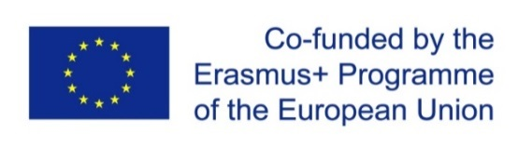

Project title: QFORTE - Enhancement of Quality Assurance in Higher Education System in Moldova (Ref. nr.: 618742-EPP-1-2020-1-MD-EPPKA2-CBHE-SP)

https://qforte.usm.md
6 th CIRCULAR LETTER

Subject: Development, adoption of institutional QA strategies
Leader: organized by the activity leader USM
Reference: WP3/ D3.1/ A3.1.5

Stimati QFORTE Parteneri naționali,
În contextul definitivării proietelor Strategiilor instituționale dedicate asigurării calității în cadrul proiectului QFORTE (WP3/ D3.1/ A3.1.5) Va invit la sedința online cu reprezentanții grupurilor de lucru a universităților partenere în 25 mai 2022 (14.00-16.00).
În acest context, rog coordonatorii instituționali ai proiectului QFORTE să asigure prezența persoanei responsabile din grupul de lucru și prorectorul, responsabil de asigurarea calității de la fiecare universitate pentru prezentarea acestora proiectelro de srtategii.
Link-ul pentru ședință:
Ședința va fi axată pe prezentarea proiectelor de Strategii intituționale elaborate pe asigurarea calității și pe aprobarea ulterioară a acestora .
Cu considerație,
Dr. Nadejda Velisco, QFORTE coordinator

AGENDA
25 May 2022 ONLINE session
14.00- 16.00
Estern European Time
14:00 | Welcome speech  Nadejda Velisco, QFORTE coordinator
14:15-15.30 | - Presentation of the draft versions of the institutional strategies QA  - Moldova State University  - Academy of Economic Studies of Moldova  - Balti State University (USARB)  - Cahul State University (USC)  - Comrat State University (KDU)  - Academy of Music, Theatre and Fine Arts (AMTAP)  - University of Political and Economic European Studies (USPEE)
15:30-16.00 | - Selection of QA Agency for institutional accreditation
16:00 | Questions & Discussions

